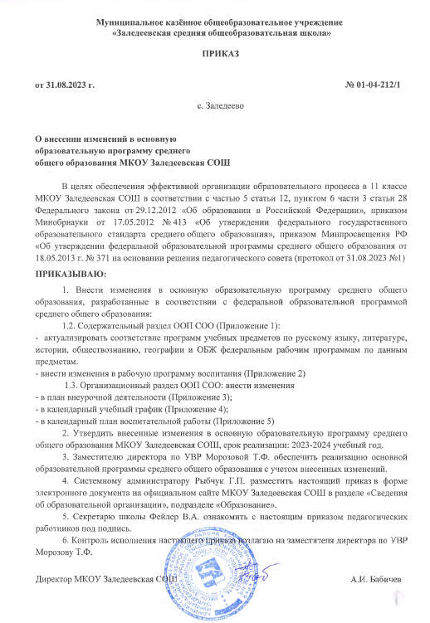

Приложение 1 к приказу

№01-04-212/1 от 31.08.2023

РП [**https://cloud.mail.ru/public/mLM6/6CcUrJEUa**](https://cloud.mail.ru/public/mLM6/6CcUrJEUa)

Приложение 2 к приказу

№01-04-212/1 от 31.08.2023

**Рабочая программа воспитания МКОУ Заледеевская СОШ**

Приложение 3 к приказу

№01-04-212/1 от 31.08.2023

**План внеурочной деятельности**

Приложение 4 к приказу

№01-04-212/1 от 31.08.2023

## Календарный учебный график

Приложение 5 к приказу

№01-04-212/1 от 31.08.2023

**Календарный план воспитательной работы**